TISKOVÁ ZPRÁVA

**Opravdové zločiny speciál**

**Co v podcastu nebylo? Speciální díl fenomenální true crime série**

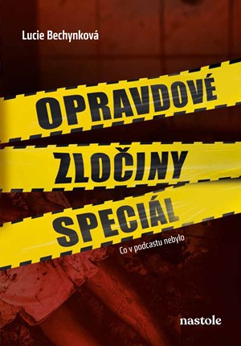Praha, 4. června 2025 – **V**[**Opravdových zločinech speciál**](https://www.albatrosmedia.cz/tituly/98064589/opravdove-zlociny-special/) **(nastole, 449 Kč), v další várce toho nejděsivějšího ze světa zločinu, se čtenáři dozví zejména o případech, které se do oceňovaného podcastu nedostaly. Lucie Bechynková tentokrát představí dvojici sériových vrahů, která terorizovala Spojené státy, zabijáka zanechávajícího na místě činu vzkazy psané rtěnkou, obávaného nekrofila, nezletilé vrahy a řadu dalších mrazivých osudů. A to není vše – knihu doplňují unikátní rozhovory s lékařem Markem Dvořákem a dalšími osobnostmi.**

„Každá série má mít svůj konec, a proto je poslední díl speciální. Většinu příběhů čtenáři nemohli slyšet ani v podcastu Opravdové zločiny. Na rozhovory si Lucie Bechynková přizvala zajímavé osobnosti, výjimečně mimo kriminální scénu.

*„Každý z vyprávěných příběhů je jiný a něčím zajímavý. Pokud bych měla vybrat jeden konkrétní, asi bych zmínila vraždu Russelových. Poklidný venkov, vražda matky s dítětem a jedna přeživší svědkyně, která může ovlivnit celé vyšetřování,“* říká Lucie Bechynková, která po dvou letech, kdy psaní kvůli malé dcerce na chvíli pověsila na hřebík, dopisuje detektivní román. Vyšetřovatel Tengler je zpět a řeší další vraždu. Vyjít by měl letos na podzim.

**O autorce**

Lucie Bechynková je nejen moderátorka, ale také velká milovnice zločinu. V jeho pasivní podobě, samozřejmě. Aby mohla využít svoji vášeň, rozhodla se příběhy šířit dál a s kamarádkou Bárou založila podcast Opravdové zločiny. Její další cesta tak logicky vedla k napsání stejnojmenné knihy o zločinu. Sama s oblibou říká: „Zůstaňte na svobodě a naživu!“

**Kontakt pro media – dotazy, recenzní výtisky, soutěže, rozhovory:** Eva Karasová, PR manažerka, 727 832 033, [eva.karasova@albatrosmedia.cz](mailto:eva.karasova@albatrosmedia.cz)

**Poznámka pro editory:**

Produkce skupiny [Albatros Media a.s.](https://www.albatrosmedia.cz/) pokrývá skoro 20 % nakladatelského trhu v České republice; každoročně uvede na trh cca 1 000 nových knih. Vedle samostatných nakladatelství Albatros, Alicanto, Baronet, BizzBooks, ComputerPress, CooBoo, CPress, Domino, Edika, Fragment, Garamond, Kniha Zlín, Management Press, Mladá fronta, Motto, nastole, Panteon, Valer, Vyšehrad a XYZ vlastní vydavatelství audioknih Voxi, vydavatelství produkující knihy pro export B4U Publishing, službu pro začínající autory Pointa.cz nebo e-shop nabízející papírové a elektronické knihy i audioknihy Palmknihy.cz. V roce 2023 Albatros Media získal 90% podíl ve společnosti Yabyrinth, provozující e-shopy [www.enbook.cz](http://www.enbook.cz/) a [www.endisc.cz](http://www.endisc.cz/), a 30% podíl ve společnosti Elibro, která nabízí služby na www restorio.cz, a rok později 100% podíl ve společnosti Libristo. Od roku 2016 prostřednictvím platformy Humbook poskytuje mladým lidem prostor pro diskuzi a sdílení nadšení z knih.